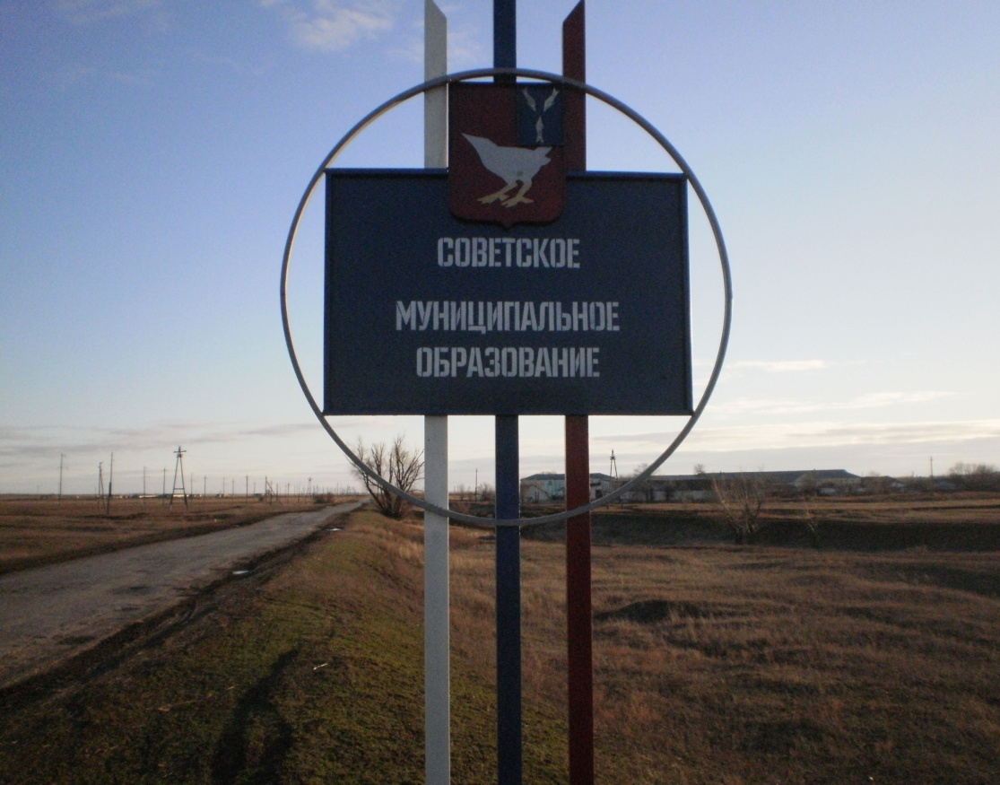
ВЕСТНИК СОВЕТСКОГО МО
Официальный печатный орган Советского
муниципального образования Дергачевского муниципального
района Саратовской области

№ 8 от 07.08.2026 года РАСПРОСТРАНЯЕТСЯ
БЕСПЛАТНО

Сообщаем Вам, что решение Совета Советского муниципального образования Дергачевского муниципального района Саратовской области от 30.06.2026 года № 353-827 «О внесении изменений и дополнений в Устав Советского сельского поселения Дергачевского муниципального района Саратовской области», зарегистрированное в министерстве юстиции под номером RU 645103122026001 от 23.07.2026 г., размещено на официальном сайте администрации Дергачевского муниципального района в течение 7 дней со дня включения сведений о решении в государственный реестр уставов и опубликовано в печатном органе Советского МО «Вестник Советского МО» 07.08.2026 года.

Администрация

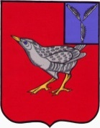
СОВЕТ СОВЕТСКОГО
МУНИЦИПАЛЬНОГО ОБРАЗОВАНИЯ
ДЕРГАЧЕВСКОГО МУНИЦИПАЛЬНОГО РАЙОНА
САРАТОВСКОЙ ОБЛАСТИ

Р Е Ш Е Н И Е №353-827
от 30 июня 2026 года

О внесении изменений и дополнений в
Устав Советского сельского поселения
Дергачевского муниципального
района Саратовской области

В соответствии с Уставом Советского сельского поселения Дергачевского муниципального района Саратовской области, Федеральным законом от 20.03.2025 № 33-ФЗ «Об общих принципах организации местного самоуправления в единой системе публичной власти», Законом Саратовской области от 11.06.2025 № 42-ЗСО «О некоторых вопросах организации местного самоуправления в Саратовской области и признании утратившими силу некоторых законодательных актов Саратовской области и отдельных положений законодательных актов Саратовской области», Совет Советского муниципального образования РЕШИЛ:
1. В Устав Советского сельского поселения Дергачевского муниципального района Саратовской области внести следующие изменения:
1.1 п.1 ст.19 «Совет» изложить в новой редакции:
«1.Совет состоит из 7 депутатов, избираемых населением на муниципальных выборах на основе всеобщего, равного и прямого избирательного права при тайном голосовании.»
2. Направить настоящее решение на государственную регистрацию в Управление Министерства юстиции Российской Федерации по Саратовской области.
3. Настоящее решение вступает в силу с момента официального опубликования после его государственной регистрации и после истечения срока полномочий Совета Советского муниципального образования Дергачевского муниципального района Саратовской области V созыва.

Врип главы Советского
муниципального образования Б.У. Мергенев

